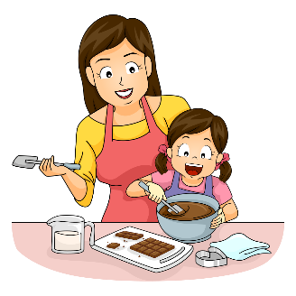 |  |  | <Le nom de la confiserie>
 |  |  | Le coût des gâteaux
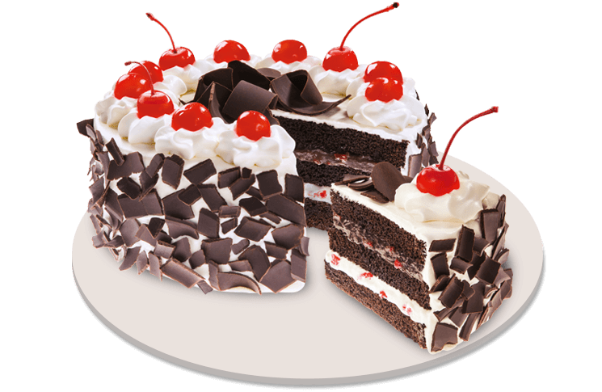 |  | Forêt-Noire
 |  | Capas de pastel de chocolate húmedo y decadente cubierto con crema esponjosa y un delicioso relleno de cereza de chocolate, cubierto con chocolates y cerezas |  |  | 8 po | 300,00 $US
 |  |  |  |  | 10 po | 330,00 $US
 |  |  |  |  | 12 po | 360,00 $US
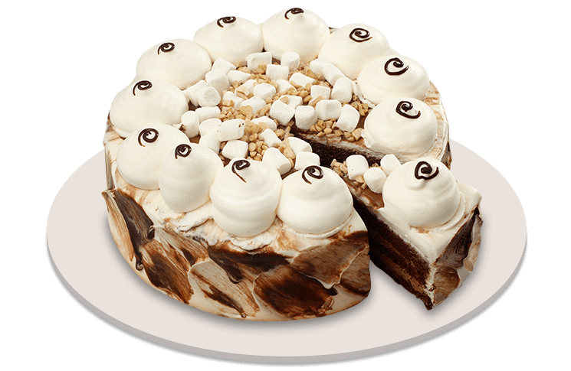 |  | Ruta rocheuse
 |  | Un pastel de gasa de chocolate, relleno de glaseado de chocolate cremoso e infundido con el equilibrio perfecto de anacardos crujientes y morados dulces de vainilla |  |  | 8 po | 300,00 $US
 |  |  |  |  | 10 po | 330,00 $US
 |  |  |  |  | 12 po | 360,00 $US
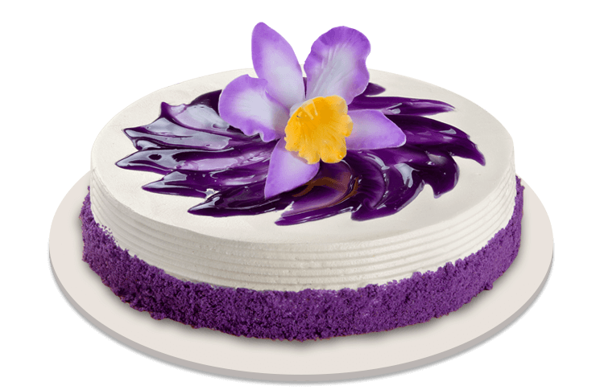 |  | Floración de Ube
 |  | Pastel de gasa suave hecho con rellenos reales de ube halaya. Recubierto con glaseado blanco y ube crumble en el lateral. Embellecido con un accesorio floral y adornado con un esmalte ube. |  |  | 8 po | 300,00 $US
 |  |  |  |  | 10 po | 330,00 $US
 |  |  |  |  | 12 po | 360,00 $US
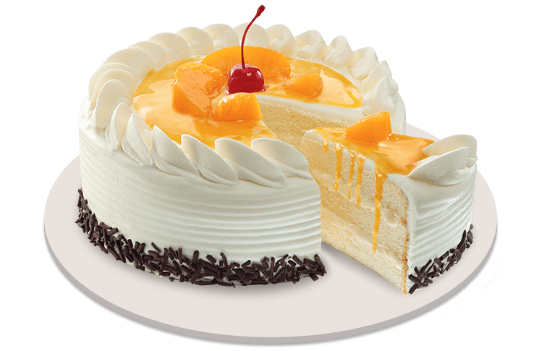 |  | Symphonie de pêche et de mangue
 |  | Derretir pastel de vainilla en la boca con relleno de mousse de mango infusionado con queso para darle un delicioso sabor dulce y salado. Adornado con melocotones y chocolate rallado. |  |  | 8 po | 300,00 $US
 |  |  |  |  | 10 po | 330,00 $US
 |  |  |  |  | 12 po | 360,00 $US
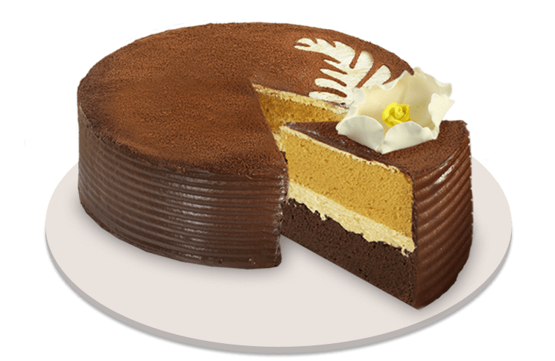 |  | Cappuccino Crème
 |  | Un pastel de café con un relleno de crema de licor de café en capas entre chocolate esponjoso y pasteles de gasa moka. Envuelto en crema de chocolate con leche, con cacao en polvo. |  |  | 8 po | 300,00 $US
 |  |  |  |  | 10 po | 330,00 $US
 |  |  |  |  | 12 po | 360,00 $US
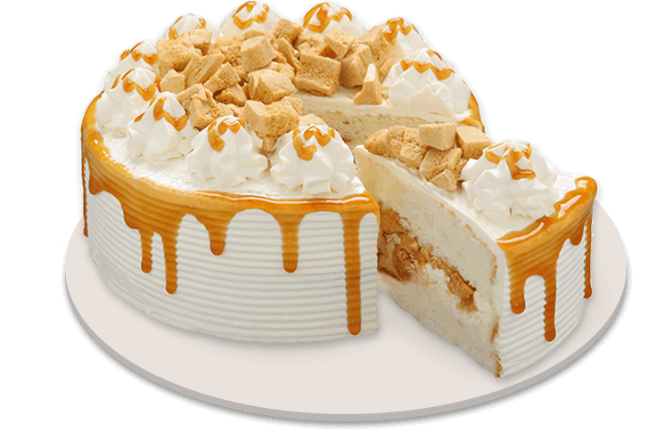 |  | Crujiente de caramelo
 |  | Deliciosas capas de pastel de crema cubiertas y rellenas de delicioso caramelo en forma de panal |  |  | 8 po | 300,00 $US
 |  |  |  |  | 10 po | 330,00 $US
 |  |  |  |  | 12 po | 360,00 $US
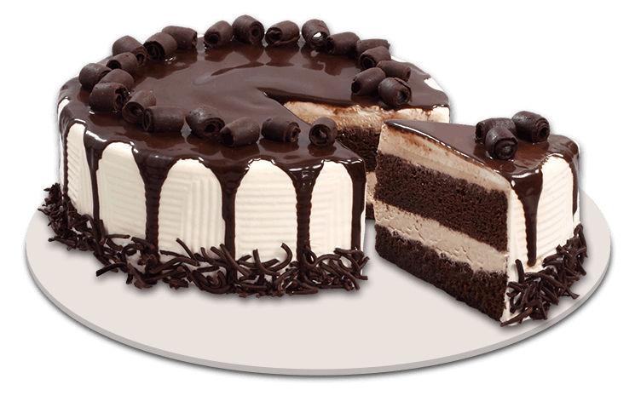 |  | Derretimiento del tiramisú
 |  | Pastel de gasa choco de dos capas y queso crema con un toque de licor de café |  |  | 8 po | 300,00 $US
 |  |  |  |  | 10 po | 330,00 $US
 |  |  |  |  | 12 po | 360,00 $US
<9292 Ciudad, calle, número de casa> | número de teléfono > <Dirección del sitio>

